Nom : Prénom :

I) Une classe de 35 élèves obtient les notes suivantes :

8 12 15 17 10 5 3 11 17 3 7 11 15 19 10
9 11 8 13 13 12 18 10 12 16 8 5 4 9 13
13 17 15 16 12

Remplir le tableau suivant :

Notes | [0;4[ | [4;8[ | [8;12[ | [12;16[ | [16;20]
Effectifs

Puis tracer un histogramme représentant ce tableau :
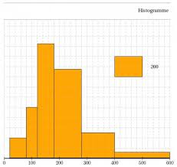

II) Histogramme à pas non constant :

Compléter le tableau ci dessous

classes | [20;80[ | [80;120[ | [120;180[ | [180;.....[ | [….;.....[ | [400;600]
effectifs

III) Faire le diagramme en tige et feuilles représentant la série de poids cidessous :
45 52 77 102 48 66 85 50 47 101 78 75 60 55 71

IV)Un premier tour à une élection a donné les résultats suivants :

Candidats | A | B | C | D | E
% obtenus | 12 % | 32 % | 25 % | 18 % | 13 %
Angles

Représenter ces résultats avec un diagramme à barre.

Puis représenter ces résultats avec un diagramme circulaire

